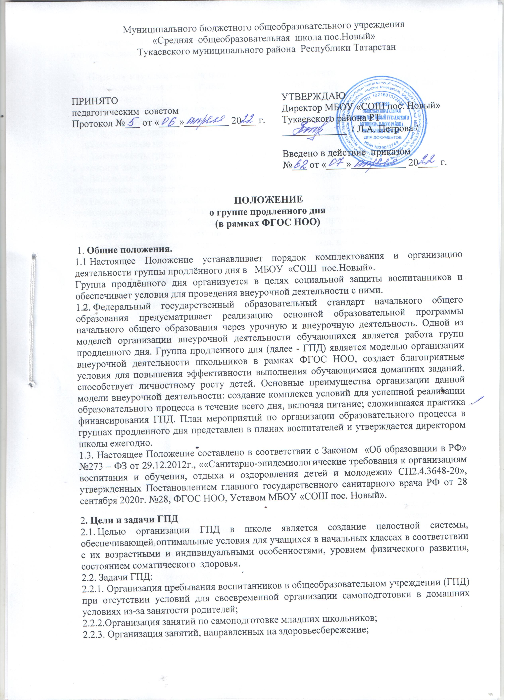
2.2.4. Организация досуговой деятельности;
2.2.5. Развитие интересов, способностей и творчества воспитанников, воспитание в них интереса к занятиям, пытливости и любознательности, инициативы и самостоятельности.

3. Порядок комплектования и организация деятельности.
3.1. Учреждение открывает группы продлённого дня по желанию родителей (законных представителей).
3.2. Зачисление в группы продлённого дня и отчисление осуществляются приказом директора учреждения по заявлению родителей (законных представителей).
3.3. Учреждение организует для обучающихся начальной школы группы продлённого дня с наполняемостью не менее 25 человек.
3.4. Деятельность группы продлённого дня регламентируется планом работы воспитателя и режимом дня, которые утверждаются директором школы.
3.5. Недельная предельно допустимая нагрузка в группе продлённого дня для обучающихся не более 30 часов.
3.6. Работа группы продлённого дня строится в соответствии с действующими требованиями Минздрава РФ по организации и режиму работы группы продлённого дня.
3.7. В группе продлённого дня продолжительность прогулки для воспитанников начальной школы составляет не менее 2 часов. Продолжительность самоподготовки определяется классом обучения: во 2-3 классах - до 1,5 часа, в 4 классе - до 2 часов.
3.8. В группе продленного дня сочетается двигательная активность воспитанников на воздухе (прогулка, подвижные и спортивные игры, общественно- полезный труд) до начала самоподготовки и после неё.
3.9. В учреждении организуется 2-х разовое горячее питание (обед, полдник) для воспитанников групп продленного дня – за счет родительских средств. Оплата за питание складывается с учетом утвержденного меню, сложившихся цен на период работы ГПД.
3.10 Плата, за осуществление присмотра и ухода за детьми в группе продленного дня с родителей (законных представителей) не взимается.

4. Организация образовательного процесса в группе продленного дня
4. 1. В режиме работы группы продленного дня указывается время для организации самоподготовки воспитанников (выполнение домашних заданий, самостоятельная, дополнительная, творческая работа по общеобразовательным программам), работы в кружках, секциях по интересам, отдыха, прогулок на свежем воздухе, экскурсий.
Режим работы группы продленного дня, сочетающий обучение, труд и отдых, составляется с учетом пребывания воспитанников в общеобразовательном учреждении до 17.00 часов.
4.2. Воспитанники группы продленного дня могут заниматься в музыкальных, художественных, спортивных и других учреждениях дополнительного образования детей, в различных кружках и секциях, организуемых на базе общеобразовательного учреждения, участвовать в конкурсах, смотрах, олимпиадах и других массовых мероприятиях для учащихся.
4.3. По письменному заявлению родителей воспитатель группы продленного дня может отпускать воспитанника для посещения учебных занятий дополнительного образования.
4.4. Воспитанник ГПД может отсутствовать в группе по болезни или по семейным обстоятельствам по заявлению родителей.
При самоподготовке воспитанники могут использовать возможности читального зала школьной библиотеки.
4.5.Учебная и справочная литература воспитанников может храниться в определенном месте для использования при самоподготовке.
4.6.Во время самоподготовки педагогическими работниками могут быть организованы консультации по учебным предметам.
4.7.Время, отведенное на самоподготовку, нельзя использовать на другие цели.
4.8. Для работы группы продленного дня с учетом расписания учебных занятий в общеобразовательном учреждении могут быть использованы учебные кабинеты, физкультурный и актовые залы, читальный зал библиотеки и другие помещения. Порядок использования помещений и ответственность за сохранность учебного оборудования возлагаются на воспитателя или педагогического работника, ответственного за проведение учебного или досугового занятия с воспитанниками.

5. Документация воспитателя ГПД
5.1. Программа и календарно-тематическое планирование
Программа и календарно-тематическое планирование является аналитическим инструментом, который позволяет по итогам учебного года выявить слабые и сильные стороны работы с детьми, внести коррективы в образовательный процесс.
Календарно-тематический план работы ГПД составляется на год и учебную четверть с выделением каждой учебной недели. Он должен быть согласован с годовым планом работы школы. Календарно-тематическое планирование согласовывается с заместителем директора по УВР и утверждается директором школы ежегодно.
Примерные разделы календарно-тематического плана работы ГПД:
- анализ работы ГПД за прошедший учебный год;
- цели и задачи на новый учебный год;
- основные направления деятельности;
- индивидуальная работа с обучающимися;
- работа с родителями младших школьников.

Примерная форма календарно-тематического плана работы воспитателя ГПД на учебный год (таблица)

месяц | Основная тема периода | неделя | Виды деятельности
 |  |  | познавательная | физкультурно-оздоровительная | ценностно-ориентированная | трудовая | творческая | коммуникативная, коллективно-творческая

5.2. Ежедневное планирование работы ГПД.
На основе календарно-тематического планирования составляется ежедневный план работы ГПД. Как часть тематического плана, он должен быть сформирован с учетом требований санитарных и административных норм, должен перекликаться с работой учителей в текущий период и может корректироваться в зависимости от внешних факторов, например, погодных условий или количества детей в группе.
В ежегодном плане работы конкретизируются все режимные моменты с указанием цели и содержания планируемых мероприятий, В нем следует дать краткую схему проведения занятий и их содержание. Целесообразно продумать и отразить в плане формы, методы и приемы индивидуальной работы с детьми в каждый режимный момент их пребывания в группе, перечислить методические пособия, технические средства, которые использованы в работе с воспитанниками.
При планировании необходимо уделить особое внимание работе с воспитанниками, имеющими проблемы в обучении и воспитании. Нужно определить, кому и какая помощь будет оказана во время «спортивного часа», самоподготовки и после нее, какой дополнительный материал будет предложен детям и т. п.
Важно, чтобы при проведении физкультурно-оздоровительных занятий в ГПД не совпадали с днями проведения уроков физической культуры, занятия в творческих кружках – с днями проведения уроков труда и музыки, запланированные экскурсии с экскурсиями с классом и т.п.
При составлении ежегодного плана работы ГПД следует учитывать возможные совпадения отдельных запланированных видов деятельности с занятиями в учебном расписании и стараться избегать таких совпадений. Ежедневные планы могут сопровождаться приложением сценариев мероприятий, комплексами упражнений, описаниями игр из картотеки, но не заменяться ими.

Примерная форма ежедневного плана работы ГПД (таблица)

Режимные моменты, время их проведения | Содержание работы | Ответственные за выполнение | Индивидуальная работа с детьми | Примечания

В ГПД целесообразно ежедневное проведение занятий не только в помещении образовательного учреждения, но и на открыто воздухе (экскурсии, спортивные часы, физкультурно-оздоровительные занятия, прогулки, подвижные игры). В ежедневном плане работы ГПД необходимо предусмотреть место для оценки результатов проделанной работы, где педагог сможет описать свои педагогические наблюдения:
- как дети справляются с учебными заданиями;
- насколько самостоятельно быстро и прилежно работают, понимают цель каждого задания;
- как относятся друг к другу;
- удалось ли обеспечить хорошую атмосферу в группе в течение дня;
- насколько успешно дежурные выполняют свои обязанности и др.
Также оценивая свою работу, воспитатель может сделать вывод об особенностях и проблемах группы, каждого ребенка в отдельности, наметить пути коррекции трудностей в обучении и воспитании.

5.3. Работа воспитателя ГПД с родителями учащихся.
Работа воспитателя ГПД с родителями учащихся требует создания отдельного плана, в котором должны найти отражение основные направления деятельности специалиста:
- анкетирование, тестирование, наблюдение, индивидуальные беседы с родителями воспитанников;
- вовлечение родителей в участие в образовательном процессе ГПД и школы в целом;
- анализ промежуточных и конечных результатов совместной деятельности педагогов и родителей воспитанников;
- распространение опыта семейного воспитания посредством организации и проведения круглых столов, родительских конференций и т. п.
Родители учащихся должны иметь возможность ознакомиться с планом работы ГПД.

Примерная форма плана работы воспитателя ГПД с родителями воспитанников

Работа с коллективом родителей | Групповое взаимодействие с родителями | Индивидуальная работа с родителями | Наглядно- информационное просвещение родителей
1 | 2 | 3 | 4.
Сентябрь

5.4. Организационные документы воспитателя ГПД
- Психолого – педагогическая характеристика класса.
- Инструкции по охране труда и техники безопасности
- Журналы инструктажа, проведенного с детьми по технике безопасности, и охране труда.
- Заявление родителей
- Журнал ГПД

6.Права и обязанности
6.1. Права и обязанности работников ГПД и воспитанников определяются Уставом школы, правилами внутреннего распорядка, правилами поведения учащихся и настоящим Положением.
6.2 Директор школы, его заместитель по УВР несет ответственность за создание необходимых условий для работы группы продленного дня и организацию в ней образовательного процесса, обеспечивает охрану жизни и здоровья воспитанников, организует горячее питание, отдых учащихся, утверждает режим работы группы, организует методическую работу воспитателей, осуществляет контроль за состоянием работы в ГПД.
6.3 Воспитатель ГПД обязан:
- организовывать учебно-воспитательный процесс в группе продленного дня с учётом специфики требований ФГОС;
- создавать благоприятные условия для индивидуального развития и нравственного формирования личности учащихся с учётом специфики требований новых ФГОС;
-планировать и организовывать учебно-воспитательный процесс во время занятий с учащимися ГПД с учётом специфики требований новых ФГОС;
- проводить с детьми во внеурочное время внеклассные, внешкольные образовательно – воспитательные развивающие мероприятия;
- организовать и контролировать самостоятельную работу учащихся по выполнению домашних заданий;
- оказывать необходимую помощь в данной работе;
-своевременно оформлять школьную документацию.
6.4. Воспитатели ГПД несут ответственность за:
- качество воспитательной работы с детьми во внеурочное время;
- соблюдение установленного режима дня и правил внутреннего распорядка в школы;
- за жизнь, здоровье и благополучие вверенных ему воспитанников во время учебного процесса, а также во время проведения внешкольных мероприятий;
- эффективное использование и сохранность материальных ценностей и оборудования, выделенных для работы с детьми.
6.5.Родители воспитанников обязаны:
- оказывать помощь педагогическим работникам в воспитании и обучении воспитанников, обеспечивать единство педагогических требований к ним;
- помогать в организации досуга воспитанников;
- принимать участие в подготовке школы к новому учебному году;
- посещать родительские собрания;
- своевременно забирать воспитанников из ГПД;
- следить за внешним видом своего ребенка - воспитанника ГПД (удобная одежда, второй комплект домашней обуви и т.д.);
- своевременно вносить оплату за горячее питание детей, за гигиенические принадлежности (туалетная бумага, салфетки и т.д.);
6.6.Воспитанники обязаны:
- соблюдать Устав школы, настоящее Положение;
- бережно относится к школьному имуществу;
- соблюдать правила поведения в ГПД;
- выполнять требования работников школы по соблюдению правил внутреннего распорядка.
6.7. Воспитанники имеют право на:
- получения дополнительного образования по выбору;
- на свободное выражение собственных взглядов и убеждений, уважение человеческого достоинства.

